Дзюдо
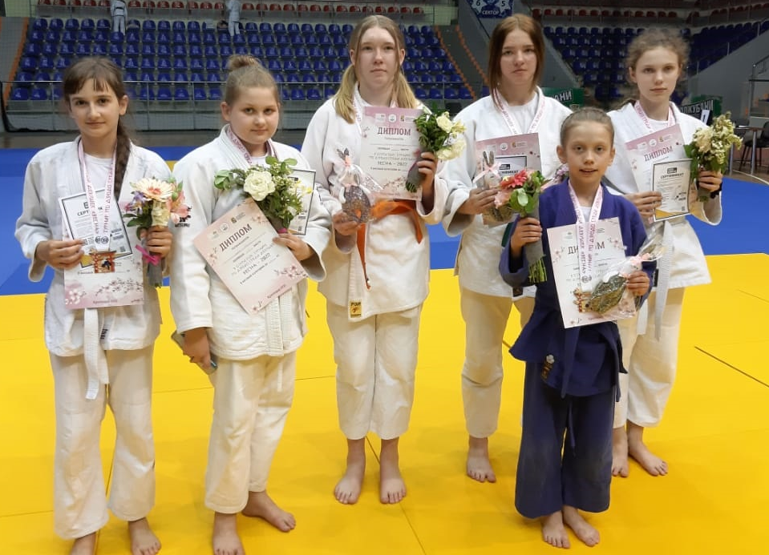
21-22 апреля в городе Белореченске прошло первенство южного федерального округа России по дзюдо среди юношей до 13 лет. В соревнованиях приняло участие 250 спортсменов из Краснодарского края, Севастополь, Республика Крым, Республика Адыгея, Астраханская область, Ростовская область, Волгоградская область, Калмыкия. Спортсмен СШ «Легион» в составе сборной команды Краснодарского края защищал честь края. В весовой категории 73 кг Киричай Ярослав занял I место. Тренирует спортсмена Антоненко Виталий Владимирович.

23 апреля в городе Краснодаре прошел классификационный турнир МО города Краснодара среди девушек 2006-2008, 2009-2010, 2011-2012 ггр В соревнованиях приняло участие 406 спортсмена из Краснодарского края, Ростовской области, Ставропольский край, Республика Крым, Калмыкия, Республики Адыгеи. Воспитанники СШ «Легион» заняли 6 призовых места.
I место в своей весовой категории заняли Александра Бабина, Иванова Александра, Рогаткина Алина.
III место в своей весовой категории Куница Евгения, Вакуленко Ксенияи София Сныга.
Тренируют спортсменок Недбайло Александр Владимирович, Недбайло Виктория Александровна, Антоненко Виталий Владимирович и Девятых Анатолий Михайлович.

Самбо
23 апреля в станице Медведовской прошло первенство МО Медведовский район по самбо среди юношей. В соревнованиях приняло участие 200 спортсменов из Краснодарского края и Республики Крым. Спортсмены СШ «Легион» поделили между собой первое и второе места в весовой категории до 55 кг. По итогам выступлений Руслан Степанян (на фото справа) занял I место, а Антоненко Артем (на фото слева) II место. Тренируются спортсмены у Антоненко Виталия Владимировича.

